#### **Sprint Backlog N° 1**

**Equipe 27**

#### 

#### **1. Liste des fonctionnalités (items)**

id : i1, Avoir un moteur graphique.

id : i2, Avoir accès aux objets standard créer.

**2. Liste des tâches**

Décrire l’architecture adoptée

Décrire le sprint Backlog N°1

Décrire le product Backlog N°1

Décrire le GDD

Concevoir un moteur graphique et le tester.

Coder le jeu pacman (l’interface graphique avec les objets standard qu’on peut avoir).

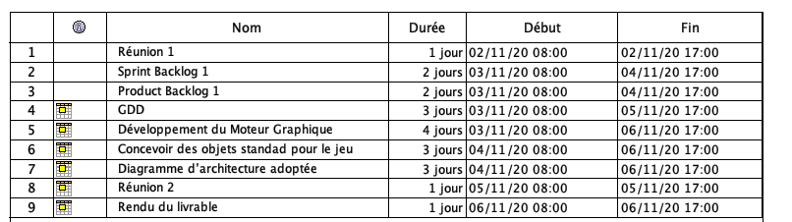

**3. Livrables**

l’application préliminaire qui doit permettre l’affichage de quelques formes ( la scène de lancement du jeu pacman) en s’appuyant sur le moteur graphique, Le GDD, le Sprint Backlog 1 et le product Backlog 1 ainsi que le diagramme de l’architecture adoptée.

**4. Planification et affectation des tâches**

|  |  |  |  |  |  |  |
| --- | --- | --- | --- | --- | --- | --- |
| **Id** | **Nom de tâche** | **Date de début** | **Date de fin** | **Acteur principal** | **Acteur secondaire** | **Etat de la tâche** |
| 01 | Sprint Backlog 1 | 03/11/2020 | 06/11/2020 | Reda Chanaa | Équipe 27 | Terminée |
| 02 | Product Backlog 1 | 03/11/2020 | 06/11/2020 | . | Équipe 27 | À faire |
| 03 | Développement du Moteur Graphique | 03/11/2020 | 06/11/2020 | Hatem Amairi,  Mohamed Takhchi | Équipe 27 | En cours |
| 04 | GDD | 03/11/2020 | 06/11/2020 | Sohaib El Mouhtadi,  Youssef Baddouj | Équipe 27 | En cours |
| 05 | Diagramme d’architecture adoptée | 04/11/2020 | 06/11/2020 | . | Équipe 27 | À faire |
| 06 | Réunion 1 | 02/11/2020 | 02/11/2020 | Équipe 27 | ____ | Terminée |
| 07 | Réunion 2 | 05/11/2020 | 05/11/2020 | Équipe 27 | ____ | Terminée |
| 08 | Rendu du travail | 06/11/2020 | 06/11/2020 | Équipe 27 | ____ | En cours |
|  |  |  |  |  |  |  |
|  |  |  |  |  |  |  |
|  |  |  |  |  |  |  |
|  |  |  |  |  |  |  |

**5. Diagramme de Gantt prévisionnel**

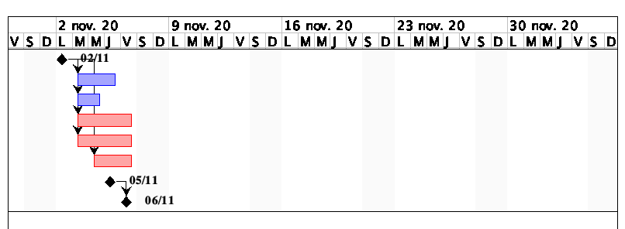

**6. Diagramme de Gantt réel**

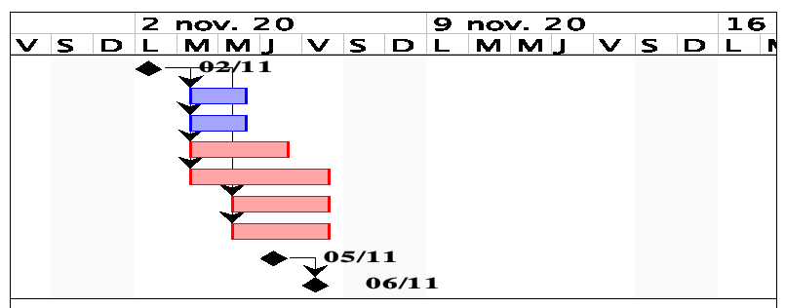

**7. Commentaires**